Lampiran 1
KURIKULUM MATA PELAJARAN UNTUK BAHAN PEMBELAJARAN TEMATIK KELAS DASAR II SEMESTER I

Standar Kompetensi | Kompetensi Dasar
Bahasa Indonesia :  Membaca  - Membaca nyaring suku kata, kata, dan kalimat sederhana | - Membaca nyaring suku kata dan kata
Matematika :  Bilangan  - Melakukan penjumlahan dan pengurangan bilangan sampai 10 | - Melakukan penjumlahan sampai 10
IPS:  - Memahami identitas diri dan keluarga, serta sikap saling menghormati dalam keluarga | - Mengungkapkan identitas diri, keluarga dan kerabat orang tua

Depdiknas, 2006. Standar Kompetensi dan Kompetensi Dasar Sekolah Dasar Luar Biasa Tunagrahita Ringan (SDLB-C). Jakarta: Badan Standar Nasional Pendidikan (BSNP).
Lampiran 2

KISI-KISI INSTRUMEN PENELITIAN

Kompetensi Dasar | Indikator | Jenis Tes | No. Item | Jumlah Item
Membaca:  - Membaca nyaring suku kata dan kata | - Membaca Huruf  - Membaca Suku Kata  - Membaca Kata | Tes Perbuatan  Tes Perbuatan  Tes Perbuatan | 1-26  1-10  1-10 | 26  10  10
Jumlah |  |  |  | 46

Lampiran 3
INSTRUMEN TES KEMAMPUAN MEMBACA HURUF PADA MURID TUNAGRAHITA RINGAN KELAS DASAR II DI SLB C YPPLB 2 MAKASSAR
(Pretest dan Posttest)

No | Aspek yang Dinilai | Skor
 |  | 2 | 1 | 0
1. | - Membaca huruf (a)
2. | - Membaca huruf (b)
3. | - Membaca huruf (c)
4. | - Membaca huruf (d)
5. | - Membaca huruf (e)
6. | - Membaca huruf (f)
7. | - Membaca huruf (g)
8. | - Membaca huruf (h)
9. | - Membaca huruf (i)
10. | - Membaca huruf (j)
11. | - Membaca huruf (k)
12. | - Membaca huruf (l)
13. | - Membaca huruf (m)
14. | - Membaca huruf (n)
15. | - Membaca huruf (o)
16. | - Membaca huruf (p)
17. | - Membaca huruf (q)
18. | - Membaca huruf (r)
19. | - Membaca huruf (s)
20. | - Membaca huruf (t)
21. | - Membaca huruf (u)
22. | - Membaca huruf (v)
23. | - Membaca huruf (w)
24. | - Membaca huruf (x)
25. | - Membaca huruf (y)
26. | - Membaca huruf (z)

Keterangan:
- Apabila murid mampu membaca huruf dengan tepat diberi skor 2.
- Apabila murid mampu membaca huruf namun belum tepat diberi skor 1.
- Apabila murid tidak mampu membaca maka diberi skor 0.

INSTRUMEN TES KEMAMPUAN MEMBACA SUKU KATA DAN KATA PADA MURID TUNAGRAHITA RINGAN KELAS DASAR II DI SLB C YPPLB 2 MAKASSAR
(Pretest dan Posttest)

No. | Aspek yang Dinilai | Skor
 |  | 2 | 1 | 0
1 | Membaca suku kata ‘Bi’
2 | Membaca suku kata ‘bi’
3 | Membaca suku kata ‘ba’
4 | Membaca suku kata ‘pak’
5 | Membaca suku kata ‘ka’
6 | Membaca suku kata ‘kek’
7 | Membaca suku kata ‘ne’
8 | Membaca suku kata ‘nek’
9 | Membaca suku kata ‘ka’
10 | Membaca suku kata ‘kak’

No. | Aspek yang Dinilai | Skor
 |  | 2 | 1 | 0
1 | Membaca kata ‘A-ku’
2 | Membaca kata ‘Ba-pak’
3 | Membaca kata ‘I-bu’
4 | Membaca kata ‘Ka-kak’
5 | Membaca kata ‘A-dik’
6 | Membaca kata ‘Ka-kek’
7 | Membaca kata ‘Ne-nek’
8 | Membaca kata ‘Pa-man’
9 | Membaca kata ‘Tan-te’
10 | Membaca kata ‘Bi-bi’

Keterangan:
- Apabila murid mampu membaca suku kata dan kata dengan tepat diberi skor 2.
- Apabila murid mampu membaca suku kata dan kata namun belum tepat diberi skor 1.
- Apabila murid tidak mampu membaca suku kata dan kata, maka diberi skor 0.

Lampiran 4
- Data Hasil Kemampuan Membaca Permulaan Murid Tunagrahita ringan Kelas Dasar II di SLB – C YPPLB 2 Makassar Sebelum Penggunaan Media Kotak Alfabet.

Nama : Firman
Kelas : II/C
Mata Pelajaran : Bahasa Indonesia

No | Aspek yang Dinilai | Skor
 |  | 2 | 1 | 0
1. | - Membaca huruf (a)
2. | - Membaca huruf (b)
3. | - Membaca huruf (c)
4. | - Membaca huruf (d)
5. | - Membaca huruf (e)
6. | - Membaca huruf (f)
7. | - Membaca huruf (g)
8. | - Membaca huruf (h)
9. | - Membaca huruf (i)
10. | - Membaca huruf (j)
11. | - Membaca huruf (k)
12. | - Membaca huruf (l)
13. | - Membaca huruf (m)
14. | - Membaca huruf (n)
15. | - Membaca huruf (o)
16. | - Membaca huruf (p)
17. | - Membaca huruf (q)
18. | - Membaca huruf (r)
19. | - Membaca huruf (s)
20. | - Membaca huruf (t)
21. | - Membaca huruf (u)
22. | - Membaca huruf (v)
23. | - Membaca huruf (w)
24. | - Membaca huruf (x)
25. | - Membaca huruf (y)
26. | - Membaca huruf (z)

No. | Aspek yang Dinilai | Skor
 |  | 2 | 1 | 0
1. | Membaca suku kata ‘Bi’
2. | Membaca suku kata ‘bi’
3. | Membaca suku kata ‘ba’
4. | Membaca suku kata ‘pak’
5. | Membaca suku kata ‘ka’
6. | Membaca suku kata ‘kek’
7. | Membaca suku kata ‘ne’
8. | Membaca suku kata ‘nek’
9. | Membaca suku kata ‘ka’
10. | Membaca suku kata ‘kak’

No. | Aspek yang Dinilai | Skor
 |  | 2 | 1 | 0
1. | Membaca kata ‘A-ku’
2. | Membaca kata ‘Ba-pak’
3. | Membaca kata ‘I-bu’
4. | Membaca kata ‘Ka-kak’
5. | Membaca kata ‘A-dik’
6. | Membaca kata ‘Ka-kek’
7. | Membaca kata ‘Ne-nek’
8. | Membaca kata ‘Pa-man’
9. | Membaca kata ‘Tan-te’
10. | Membaca kata ‘Bi-bi’

Nama : Andini Salsabila Syafa
Kelas : II/C
Mata Pelajaran : Bahasa Indonesia

No | Aspek yang Dinilai | Skor
 |  | 2 | 1 | 0
1. | - Membaca huruf (a)
2. | - Membaca huruf (b)
3. | - Membaca huruf (c)
4. | - Membaca huruf (d)
5. | - Membaca huruf (e)
6. | - Membaca huruf (f)
7. | - Membaca huruf (g)
8. | - Membaca huruf (h)
9. | - Membaca huruf (i)
10. | - Membaca huruf (j)
11. | - Membaca huruf (k)
12. | - Membaca huruf (l)
13. | - Membaca huruf (m)
14. | - Membaca huruf (n)
15. | - Membaca huruf (o)
16. | - Membaca huruf (p)
17. | - Membaca huruf (q)
18. | - Membaca huruf (r)
19. | - Membaca huruf (s)
20. | - Membaca huruf (t)
21. | - Membaca huruf (u)
22. | - Membaca huruf (v)
23. | - Membaca huruf (w)
24. | - Membaca huruf (x)
25. | - Membaca huruf (y)
26. | - Membaca huruf (z)

No. | Aspek yang Dinilai | Skor
 |  | 2 | 1 | 0
1. | Membaca suku kata ‘Bi’
2. | Membaca suku kata ‘bi’
3. | Membaca suku kata ‘ba’
4. | Membaca suku kata ‘pak’
5. | Membaca suku kata ‘ka’
6. | Membaca suku kata ‘kek’
7. | Membaca suku kata ‘ne’
8. | Membaca suku kata ‘nek’
9. | Membaca suku kata ‘ka’
10. | Membaca suku kata ‘kak’

No. | Aspek yang Dinilai | Skor
 |  | 2 | 1 | 0
1. | Membaca kata ‘A-ku’
2. | Membaca kata ‘Ba-pak’
3. | Membaca kata ‘I-bu’
4. | Membaca kata ‘Ka-kak’
5. | Membaca kata ‘A-dik’
6. | Membaca kata ‘Ka-kek’
7. | Membaca kata ‘Ne-nek’
8. | Membaca kata ‘Pa-man’
9. | Membaca kata ‘Tan-te’
10. | Membaca kata ‘Bi-bi’

Nama : Nurul Inaya
Kelas : II/C
Mata Pelajaran : Bahasa Indonesia

No | Aspek yang Dinilai | Skor
 |  | 2 | 1 | 0
1. | - Membaca huruf (a)
2. | - Membaca huruf (b)
3. | - Membaca huruf (c)
4. | - Membaca huruf (d)
5. | - Membaca huruf (e)
6. | - Membaca huruf (f)
7. | - Membaca huruf (g)
8. | - Membaca huruf (h)
9. | - Membaca huruf (i)
10. | - Membaca huruf (j)
11. | - Membaca huruf (k)
12. | - Membaca huruf (l)
13. | - Membaca huruf (m)
14. | - Membaca huruf (n)
15. | - Membaca huruf (o)
16. | - Membaca huruf (p)
17. | - Membaca huruf (q)
18. | - Membaca huruf (r)
19. | - Membaca huruf (s)
20. | - Membaca huruf (t)
21. | - Membaca huruf (u)
22. | - Membaca huruf (v)
23. | - Membaca huruf (w)
24. | - Membaca huruf (x)
25. | - Membaca huruf (y)
26. | - Membaca huruf (z)

No. | Aspek yang Dinilai | Skor
 |  | 2 | 1 | 0
1. | Membaca suku kata ‘Bi’
2. | Membaca suku kata ‘bi’
3. | Membaca suku kata ‘ba’
4. | Membaca suku kata ‘pak’
5. | Membaca suku kata ‘ka’
6. | Membaca suku kata ‘kek’
7. | Membaca suku kata ‘ne’
8. | Membaca suku kata ‘nek’
9. | Membaca suku kata ‘ka’
10. | Membaca suku kata ‘kak’

No. | Aspek yang Dinilai | Skor
 |  | 2 | 1 | 0
1. | Membaca kata ‘A-ku’
2. | Membaca kata ‘Ba-pak’
3. | Membaca kata ‘I-bu’
4. | Membaca kata ‘Ka-kak’
5. | Membaca kata ‘A-dik’
6. | Membaca kata ‘Ka-kek’
7. | Membaca kata ‘Ne-nek’
8. | Membaca kata ‘Pa-man’
9. | Membaca kata ‘Tan-te’
10. | Membaca kata ‘Bi-bi’

- Data Hasil Kemampuan Membaca Permulaan Murid Tunagrahita ringan Kelas Dasar II di SLB – C YPPLB 2 Makassar Setelah Penggunaan Media Kotak Alfabet.
Nama : Firman
Kelas : II/C
Mata Pelajaran : Bahasa Indonesia

No | Aspek yang Dinilai | Skor
 |  | 2 | 1 | 0
1. | - Membaca huruf (a)
2. | - Membaca huruf (b)
3. | - Membaca huruf (c)
4. | - Membaca huruf (d)
5. | - Membaca huruf (e)
6. | - Membaca huruf (f)
7. | - Membaca huruf (g)
8. | - Membaca huruf (h)
9. | - Membaca huruf (i)
10. | - Membaca huruf (j)
11. | - Membaca huruf (k)
12. | - Membaca huruf (l)
13. | - Membaca huruf (m)
14. | - Membaca huruf (n)
15. | - Membaca huruf (o)
16. | - Membaca huruf (p)
17. | - Membaca huruf (q)
18. | - Membaca huruf (r)
19. | - Membaca huruf (s)
20. | - Membaca huruf (t)
21. | - Membaca huruf (u)
22. | - Membaca huruf (v)
23. | - Membaca huruf (w)
24. | - Membaca huruf (x)
25. | - Membaca huruf (y)
26. | - Membaca huruf (z)

No. | Aspek yang Dinilai | Skor
 |  | 2 | 1 | 0
1. | Membaca suku kata ‘Bi’
2. | Membaca suku kata ‘bi’
3. | Membaca suku kata ‘ba’
4. | Membaca suku kata ‘pak’
5. | Membaca suku kata ‘ka’
6. | Membaca suku kata ‘kek’
7. | Membaca suku kata ‘ne’
8. | Membaca suku kata ‘nek’
9. | Membaca suku kata ‘ka’
10. | Membaca suku kata ‘kak’

No. | Aspek yang Dinilai | Skor
 |  | 2 | 1 | 0
1. | Membaca kata ‘A-ku’
2. | Membaca kata ‘Ba-pak’
3. | Membaca kata ‘I-bu’
4. | Membaca kata ‘Ka-kak’
5. | Membaca kata ‘A-dik’
6. | Membaca kata ‘Ka-kek’
7. | Membaca kata ‘Ne-nek’
8. | Membaca kata ‘Pa-man’
9. | Membaca kata ‘Tan-te’
10. | Membaca kata ‘Bi-bi’

Nama : Andini Salsabila Syafa
Kelas : II/C
Mata Pelajaran : Bahasa Indonesia

No | Aspek yang Dinilai | Skor
 |  | 2 | 1 | 0
1. | - Membaca huruf (a)
2. | - Membaca huruf (b)
3. | - Membaca huruf (c)
4. | - Membaca huruf (d)
5. | - Membaca huruf (e)
6. | - Membaca huruf (f)
7. | - Membaca huruf (g)
8. | - Membaca huruf (h)
9. | - Membaca huruf (i)
10. | - Membaca huruf (j)
11. | - Membaca huruf (k)
12. | - Membaca huruf (l)
13. | - Membaca huruf (m)
14. | - Membaca huruf (n)
15. | - Membaca huruf (o)
16. | - Membaca huruf (p)
17. | - Membaca huruf (q)
18. | - Membaca huruf (r)
19. | - Membaca huruf (s)
20. | - Membaca huruf (t)
21. | - Membaca huruf (u)
22. | - Membaca huruf (v)
23. | - Membaca huruf (w)
24. | - Membaca huruf (x)
25. | - Membaca huruf (y)
26. | - Membaca huruf (z)

No. | Aspek yang Dinilai | Skor
 |  | 2 | 1 | 0
1. | Membaca suku kata ‘Bi’
2. | Membaca suku kata ‘bi’
3. | Membaca suku kata ‘ba’
4. | Membaca suku kata ‘pak’
5. | Membaca suku kata ‘ka’
6. | Membaca suku kata ‘kek’
7. | Membaca suku kata ‘ne’
8. | Membaca suku kata ‘nek’
9. | Membaca suku kata ‘ka’
10. | Membaca suku kata ‘kak’

No. | Aspek yang Dinilai | Skor
 |  | 2 | 1 | 0
1. | Membaca kata ‘A-ku’
2. | Membaca kata ‘Ba-pak’
3. | Membaca kata ‘I-bu’
4. | Membaca kata ‘Ka-kak’
5. | Membaca kata ‘A-dik’
6. | Membaca kata ‘Ka-kek’
7. | Membaca kata ‘Ne-nek’
8. | Membaca kata ‘Pa-man’
9. | Membaca kata ‘Tan-te’
10. | Membaca kata ‘Bi-bi’

Nama : Nurul Inaya
Kelas : II/C
Mata Pelajaran : Bahasa Indonesia

No | Aspek yang Dinilai | Skor
 |  | 2 | 1 | 0
1. | - Membaca huruf (a)
2. | - Membaca huruf (b)
3. | - Membaca huruf (c)
4. | - Membaca huruf (d)
5. | - Membaca huruf (e)
6. | - Membaca huruf (f)
7. | - Membaca huruf (g)
8. | - Membaca huruf (h)
9. | - Membaca huruf (i)
10. | - Membaca huruf (j)
11. | - Membaca huruf (k)
12. | - Membaca huruf (l)
13. | - Membaca huruf (m)
14. | - Membaca huruf (n)
15. | - Membaca huruf (o)
16. | - Membaca huruf (p)
17. | - Membaca huruf (q)
18. | - Membaca huruf (r)
19. | - Membaca huruf (s)
20. | - Membaca huruf (t)
21. | - Membaca huruf (u)
22. | - Membaca huruf (v)
23. | - Membaca huruf (w)
24. | - Membaca huruf (x)
25. | - Membaca huruf (y)
26. | - Membaca huruf (z)

No. | Aspek yang Dinilai | Skor
 |  | 2 | 1 | 0
1. | Membaca suku kata ‘Bi’
2. | Membaca suku kata ‘bi’
3. | Membaca suku kata ‘ba’
4. | Membaca suku kata ‘pak’
5. | Membaca suku kata ‘ka’
6. | Membaca suku kata ‘kek’
7. | Membaca suku kata ‘ne’
8. | Membaca suku kata ‘nek’
9. | Membaca suku kata ‘ka’
10. | Membaca suku kata ‘kak’

No. | Aspek yang Dinilai | Skor
 |  | 2 | 1 | 0
1. | Membaca kata ‘A-ku’
2. | Membaca kata ‘Ba-pak’
3. | Membaca kata ‘I-bu’
4. | Membaca kata ‘Ka-kak’
5. | Membaca kata ‘A-dik’
6. | Membaca kata ‘Ka-kek’
7. | Membaca kata ‘Ne-nek’
8. | Membaca kata ‘Pa-man’
9. | Membaca kata ‘Tan-te’
10. | Membaca kata ‘Bi-bi’

Lampiran 5
DATA HASIL PENELITIAN
No. Item | Kode Murid
 | FN |  | FRD |  | HN
 | Sebelum | Setelah | Sebelum | Setelah | Sebelum | Setelah
1 | 2 | 2 | 2 | 2 | 2 | 2
2 | 2 | 2 | 2 | 2 | 2 | 2
3 | 1 | 2 | 2 | 2 | 2 | 2
4 | 1 | 2 | 2 | 2 | 2 | 2
5 | 2 | 2 | 2 | 2 | 2 | 2
6 | 0 | 1 | 2 | 2 | 1 | 2
7 | 0 | 1 | 1 | 2 | 0 | 1
8 | 1 | 2 | 2 | 2 | 1 | 1
9 | 2 | 2 | 2 | 2 | 2 | 2
10 | 0 | 1 | 2 | 2 | 0 | 1
11 | 2 | 2 | 2 | 2 | 1 | 2
12 | 1 | 2 | 0 | 1 | 1 | 2
13 | 1 | 2 | 0 | 1 | 0 | 1
14 | 1 | 2 | 1 | 2 | 0 | 1
15 | 2 | 2 | 1 | 2 | 1 | 2
16 | 0 | 1 | 1 | 2 | 0 | 1
17 | 0 | 1 | 0 | 1 | 0 | 1
18 | 1 | 2 | 2 | 2 | 1 | 2
19 | 0 | 1 | 0 | 1 | 0 | 1
20 | 2 | 2 | 2 | 2 | 0 | 1
21 | 1 | 2 | 2 | 2 | 0 | 1
22 | 0 | 1 | 1 | 2 | 0 | 1
23 | 2 | 2 | 2 | 2 | 1 | 2
24 | 1 | 2 | 2 | 2 | 1 | 2
25 | 2 | 2 | 0 | 1 | 2 | 2
26 | 1 | 2 | 1 | 2 | 1 | 2
1 | 2 | 2 | 2 | 2 | 1 | 1
2 | 2 | 2 | 2 | 2 | 0 | 1
3 | 2 | 2 | 1 | 2 | 1 | 2
4 | 1 | 1 | 1 | 1 | 0 | 1
5 | 2 | 2 | 2 | 2 | 1 | 2
6 | 1 | 1 | 2 | 2 | 1 | 2
7 | 2 | 2 | 1 | 2 | 0 | 1
8 | 1 | 1 | 1 | 1 | 0 | 1
9 | 2 | 2 | 2 | 2 | 1 | 2
10 | 1 | 1 | 1 | 1 | 0 | 1
1 | 1 | 2 | 2 | 2 | 1 | 1
2 | 1 | 1 | 1 | 2 | 1 | 1
3 | 2 | 2 | 2 | 2 | 1 | 2
4 | 1 | 1 | 1 | 2 | 1 | 1
5 | 1 | 2 | 1 | 2 | 0 | 1
6 | 1 | 1 | 1 | 1 | 1 | 1
7 | 1 | 2 | 1 | 2 | 1 | 2
8 | 1 | 2 | 1 | 2 | 0 | 1
9 | 0 | 1 | 1 | 2 | 0 | 1
10 | 2 | 2 | 2 | 2 | 2 | 2
Skor  Akhir | 55 | 77 | 64 | 83 | 36 | 68

Untuk memperoleh nilai hasil belajar maka skor di konversi ke nilai akhir dengan cara sebagai berikut :
Nilai akhir = $\frac{skor yang diperoleh}{skor maksimal}×$ 100

Lampiran 6
NAMA | Aspek |  |  | Total Skor | Hasil Konversi Kenilai
 | Membaca  Huruf | Membaca  Suku Kata | Membaca  Kata
FN | 28 | 16 | 11 | 55 | 59
FRD | 36 | 15 | 13 | 64 | 69
HN | 23 | 5 | 8 | 36 | 39
- Data Pretest Kemampuan Membaca Permulaan Murid Tunagrahita ringan Kelas Dasar II Di SLB C YPPLB 2 Makassar Sebelum Penggunaan Media Kotak Alfabet.

- Data Postest Kemampuan Membaca Permulaan Murid Tunagrahita ringan Kelas Dasar II Di SLB C YPPLB 2 Makassar Setelah Penggunaan Media Kotak Alfabet.

NAMA | Aspek |  |  | Total  Skor | Hasil Konversi Kenilai
 | Membaca  Huruf | Membaca Suku Kata | Membaca  Kata
FN | 45 | 16 | 16 | 77 | 83
FRD | 47 | 17 | 19 | 83 | 90
HN | 41 | 14 | 13 | 68 | 73

Lampiran 7
RENCANA PELAKSANAAN PEMBELAJARAN
Nama Sekolah : SLB C YPPLB 2 Makassar
Kelas/Semester : II/I
Tema : AKU DAN KELUARGAKU
Mata Pelajaran : 1. Bhs. Indonesia
2. Matematika
3. IPS
Alokasi waktu : 1 x Pertemuan (2 x 30 Menit)
Pertemuan : I,II,III DAN IV

- Standar Kompetensi
Bahasa Indonesia
Membaca
- Membaca nyaring suku kata, kata dan kalimat sederhana
Matematika
Bilangan
- Melakukan penjumlahan dan pengurangan bilangan sampai 10
IPS
    - Memahami identitas diri dan keluarga serta sikap saling menghormati dalam keluarga

- Kompetensi Dasar
Bahasa Indonesia
  - Membaca nyaring suku kata dan kata
Matematika
  - Melakukan penjumlahan sampai 10
IPS
  - Mengungkapkan identitas diri, keluarga dan kerabat

- Indikator
Kognitif
Produk
- Mengenal huruf dalam abjad.
- Mengenal huruf vokal dan konsonan dalam suku kata.
- Mengenal jumlah keluarga inti.
- Mengenal identitas diri sendiri dan keluarga.
Proses
- Mengulangi ucapan guru sehingga jelas bunyi bahasanya.
- Menyebutkan huruf dalam abjad.
- Menyebutkan huruf vokal dan konsonan dalam suku kata.
- Menyebutkan jumlah keluarga inti.
- Menyebutkan identitas diri sendiri dan keluarga.
Psikomotor
- Menyusun huruf sesuai urutan dalam abjad.
- Menyusun suku kata yang ditunjukkan guru.
- Menunjukkan jumlah keluarga inti.
- Menyusun nama diri, saudara, dan orang tua.
Afektif
    - Mengembangkan prilaku berkarakter:
Aktif, mandiri, disiplin, jujur, dan bertanggung jawab.
    - Mengembangkan keterampilan sosial:
Berkomunikasi, Bertanya, dan menjadi pendengar yang baik

- Tujuan
Kognitif
Produk
- Tanpa bantuan guru, murid mampu mengenal huruf dalam abjad.
- Tanpa bantuan guru, murid mampu Mengenal huruf vokal dan konsonan dalam suku kata dengan benar.
- Tanpa bantuan guru, murid mampu mengenal jumlah keluarga inti dengan benar
- Tanpa bantuan guru, murid mampu mengenal identitas diri sendiri dan keluarga.
Proses
- Tanpa pengulangan murid mampu mengucapkan kembali huruf yang disebutkan guru sehingga jelas bunyi bahasanya.
- Tanpa memberikan contoh, murid mampu menyebutkan huruf dalam abjad.
- Tanpa memberikan contoh, murid mampu menyebutkan huruf vokal dan konsonan dalam suku kata.
- Tanpa memberikan contoh, murid mampu menyebutkan jumlah keluarga inti.
- Tanpan memberikan contoh, murid mampu menyebutkan identitas diri sendiri dan keluarga.
Psikomotor
- Murid mampu menyusun huruf sesuai urutan dalam kata dengan menggunakan kotak alfabet.
- Murid mampu menyusun suku kata dengan menggunakan kotak alfabet, yang di tunjukkan guru.
- Murid mampu menunjukkan jumlah keluarga inti dengan menggunakan kotak alfabet, yang disebutkan guru.
- Murid mampu menyusun nama diri, saudara, dan orang tua dengan menggunakan kotak alfabet.
Afektif
- Mengembangkan Prilaku Berkarakter:
Siswa dinilai berdasarkan pengamatan terhadap prilaku siswa dalam menunjukkan karakter mandiri, disiplin, jujur, kerja sama dan kerja keras.
- Keterampilan Sosial
Siswa dinilai berdasarkan pengamatan terhadap kemajuan siswa dalam menunjukkan keterampilan sosial bertanya, komunikasi, dan menjadi pendengar yang baik.

- Materi Pembelajaran
- Mari Membaca
- Membaca huruf vokal dan konsonan
- Mengenal penjumlahan bilangan sampai 10
- Mengenal identitas diri dan keluarga

- Model dan Metode pembelajaran
- Model : Pembelajaran langsung.
- Metode : Tanya jawab, pemberian tugas, demonstrasi dan bermain yang dipadukan dengan media kotak alfabet.

- Kegiatan Pembelajaran
- Kegiatan Awal
- Mempersiapkan alat/media, materi, dan murid
- Berdoa
- Apersepsi
- Menyampaikan tema tentang aku dan keluargaku, dan melaksanakan tanya jawab mengenai tema.
- Menyampaikan tujuan pembelajaran.
- Kegiatan inti
  - Guru menuliskan tema “a k u d a n k e l u a r g a k u”
  - Murid menyebutkan huruf-huruf yang ada di papan tulis kemudian guru menuliskan kembali huruf yang dapat di sebut oleh murid.
  - Secara perorangan murid maju ke depan kelas dan menyebutkan kembali huruf tersebut.
  - Guru memperlihatkan bentuk huruf dalam abjad dengan menggunakan kotak alfabet, kemudian menjelaskan tentang huruf dan cara membacanya.
  - Murid diminta menyebutkan huruf yang ditunjukkan pada kotak alfabet.
  - Guru menjelaskan tentang suku kata dengan menggunakan kotak alfabet.
  - Murid diminta menyusun suku kata dengan menggunakan kotak alfabet, kemudian membacanya.
  - Guru membantu murid jika masih mengalami kesulitan.
  - Guru menjelaskan secara umum tentang keluarga inti. Kemudian meminta kemasing-masing murid untuk menyebutkan jumlah dari jumlah dari keluarga intinya.
  - Masing-masing murid menyebutkan identitas diri dan keluarganya, kemudian menyusun dengan menggunakan kotak alfabet, lalu meminta murid untuk membacanya.
  - Guru membantu murid yang masih mengalami kesulitan.
  - Tanya jawab tentang pelajaran guru.
  - Memberikan reward kepada murid yang aktif dalam pembelajaran.
- Kegiatan Akhir
- Guru dan murid menyimpulkan materi yang telah dipelajari
- Refleksi
- Berdoa
- Menutup pelajaran dengan salam

- Media dan Sumber
Media
- Kotak alfabet
- Benda-benda sekitar
Sumber
- Buku Bahasa Indonesia Bahasa Kita Kelas Dasar I untuk SD/MI.
- Buku Matematika Kelas Dasar I untuk SD.
- Buku IPS Terpadu untuk Kelas Dasar I.

- Penilaian
- Teknik Penilaian : Tindakan/Perbuatan
- Bentuk intrumen : Perintah
- Instrumen
Soal Tes
Murid ke depan kelas dan guru mengintruksikan membaca huruf. Bacalah huruf berikut ini!
  - Membaca beberapa huruf dalam abjad.
- Membaca huruf ‘a’
- Membaca huruf ‘b’
- Membaca huruf ‘c’
- Membaca huruf ‘d’
- Membaca huruf ‘e’
- Membaca huruf ‘f’
- Membaca huruf ‘g’
- Membaca huruf ‘h’
- Membaca huruf ‘i
- Membaca huruf ‘j’
- Membaca huruf ‘k’
- Membaca huruf ‘l’
- Membaca huruf ‘m’
- Membaca huruf ‘n’
- Membaca huruf ‘o’
- Membaca huruf ‘p’
- Membaca huruf ‘q’
- Membaca huruf ‘r’
- Membaca huruf ‘s’
- Membaca huruf ‘t’
- Membaca huruf ‘u’
- Membaca huruf ‘v’
- Membaca huruf ‘w’
- Membaca huruf ‘x’
- Membaca huruf ‘y’
- Mambaca huruf ‘z’
Kunci Jawaban :
- Membaca huruf ‘a’ dengan benar.
- Membaca huruf ‘b’ dengan benar.
- Membaca huruf ‘c’ dengan benar.
- Membaca huruf ‘d’ dengan benar.
- Membaca huruf ‘e’ dengan benar.
- Membaca huruf ‘f’ dengan benar.
- Membaca huruf ‘g’ dengan benar.
- Membaca huruf ‘h’ dengan benar.
- Membaca huruf ‘i’ dengan benar.
- Membaca huruf ‘j’ dengan benar.
- Membaca huruf ‘k’ dengan benar.
- Membaca huruf ‘l’ dengan benar.
- Membaca huruf ‘m’ dengan benar.
- Membaca huruf ‘n’ dengan benar.
- Membaca huruf ‘o’ dengan benar.
- Membaca huruf ‘p’ dengan benar.
- Membaca huruf ’q’ dengan benar.
- Membaca huruf ‘r’ dengan benar.
- Membaca huruf ‘s’ dengan benar.
- Membaca huruf ‘t’ dengan benar.
- Membaca huruf ‘u’ dengan benar.
- Membaca huruf ’v’ dengan benar.
- Membaca huruf ‘w’ dengan benar.
- Membaca huruf ‘x’ dengan benar.
- Membaca huruf ‘y’ dngan benar.
- Membaca huruf ‘z’ dengan benar
  - Membaca Huruf Vokal
      - Membaca huruf ‘a’
      - Membaca huruf ‘i’
      - Membaca huruf ‘u’
      - Membaca huruf ‘e’
      - Membaca huruf ‘o’
Kunci jawaban:
- Membaca huruf ‘a’ dengan benar.
- Membaca huruf ‘i’ dengan benar.
- Membaca huruf ‘u’ dengan benar.
- Membaca huruf ‘e’ dengan benar.
- Membaca huruf ‘o’ dengan benar.
- Pedoman Pengskoran :
- Setiap jawaban yang benar diberi skor 2
- Setiap jawaban yang benar namun belum tepat diberi skor 1
- Setiap jawaban yang salah diberi skor 0
Makassar, Januari 2015
Menyetujui,
Guru Kelas II Peneliti
Haliyah, S. Pd MASHUD
NIP. 196906282007012004 NIM. 084504026

Mengetahui,
Kepala SLB C YPPLB 2 Makassar

D r s. T a n w i r
NIP. 195804301982031013

RENCANA PELAKSANAAN PEMBELAJARAN

Nama Sekolah : SLB C YPPLB 2 Makassar
Kelas/Semester : II/I
Tema : AKU DAN KELUARGAKU
Mata Pelajaran : 1. Bhs. Indonesia
2. Matematika
3. IPS
Alokasi waktu : 1 x Pertemuan (2 x 30 Menit)
Pertemuan : V, VI, VII DAN VIII

- Standar Kompetensi
Bahasa Indonesia
Membaca
- Membaca nyaring suku kata dan kalimat sederhana
Matematika
Bilangan
      - Melakukan penjumlahan dan pengurangan bilangan sampai 10
IPS
      - Memahami identitas diri dan keluarga serta sikap saling menghormati dalam keluarga

- Kompetensi Dasar
Bahasa Indonesia
  - Membaca nyaring suku kata dan kata
Matematika
1.2 Melakukan penjumlahan sampai 10
IPS
  - Mengungkapkan identitas diri, keluarga dan kerabat orang tua

- Indikator
Kognitif
Produk
- Mengenal kata sederhana terdiri dari dua suku kata.
- Mengenal jumlah saudara dari keluarga inti.
- Mengenal identitas diri sendiri dan keluarga
Proses
- Mengulangi ucapan guru sehingga jelas bunyi bahasanya;
- Menyebutkan kata sederhana terdiri dari dua suku kata.
- Meyebutkan jumlah saudara dari kelaurga inti.
- Menyebutkan identitas diri sendiri dan keluarga.
Psikomotor
- Menyusun kata sederhana terdiri dari dua suku kata yang disebutkan guru.
- Menunjukkan jumlah saudara dari kelaurga inti.
- Mencocokkan nama diri, saudara, dan orang tua.
Afektif
    - Mengembangkan prilaku berkarakter:
Aktif, mandiri, disiplin, jujur, dan bertanggung jawab.
    - Mengembangkan keterampilan sosial:
Berkomunikasi, Bertanya, dan menjadi pendengar yang baik

- Tujuan
Kognitif
Produk
- Tanpa bantuan guru, murid mampu mengenal kata sederhana terdiri dari dua suku kata dengan benar.
- Tanpa bantuan guru, murid mampu mengenal jumlah saudara dari keluarga inti dengan benar.
- Tanpa bantuan guru, murid mampu mengenal identitas diri sendiri dan keluarga.
Proses
- Tanpa memberikan contoh, murid mampu menyebutkan kata sederhana terdiri dari dua suku kata.
- Tanpa memberikan contoh, murid mampu menyebutkan jumlah saudara dari kelaurga inti
- Tanpan memberikan contoh, murid mampu menyebutkan identitas diri sendiri dan keluarga
Psikomotor
- Murid mampu menyusun kata terdiri dari dua suku kata dengan menggunakan media kotak alfabet, yang disebutkan guru.
- Murid mampu mengurutkan huruf sesuai dengan jumlah bilangan dengan menggunakan media kotak alfabet, yang disebutkan oleh murid.
- Murid mampu mencocokkan nama diri, saudara, dan orang tua dengan menggunakan media kotak alfabet.
Afektif
- Mengembangkan Prilaku Berkarakter:
Siswa dinilai berdasarkan pengamatan terhadap prilaku siswa dalam menunjukkan karakter mandiri, disiplin, jujur, kerja sama dan kerja keras.
- Keterampilan Sosial
Siswa dinilai berdasarkan pengamatan terhadap kemajuan siswa dalam menunjukkan keterampilan sosial bertanya, komunikasi, dan menjadi pendengar yang baik.

- Materi Pembelajaran
- Mari Membaca
- Membaca kata yang terdiri dari dua suku kata
- Mengenal penjumlahan bilangan sampai 10
- Mengenal identitas diri dan keluarga

- Model dan Metode pembelajaran
- Model : Pembelajaran langsung.
- Metode : Tanya jawab, pemberian tugas, demonstrasi dan bermain yang dipadukan dengan media kotak alfabet
- Kegiatan Pembelajaran
- Kegiatan Awal
- Mempersiapkan alat/media, materi, dan murid
- Berdoa
- Apersepsi
- Menyampaikan tema tentang aku dan keluargaku, dan melaksanakan tanya jawab mengenai tema.
- Menyampaikan tujuan pembelajaran.
- Kegiatan inti
  - Guru menuliskan tema “a k u d a n k e l u a r g a k u”
  - Murid menyebutkan huruf-huruf yang ada di papan tulis kemudian guru menuliskan kembali huruf yang dapat di sebut oleh murid.
  - Secara perorangan murid maju ke depan kelas dan menyebutkan kembali huruf tersebut.
  - Murid diminta untuk menyusun suku kata dengan menggunakan media kotak alfabet yang disebutkan guru, kemudian membacanya.
  - Guru menuliskan kata sederhana terdiri dari dua suku kata dipapan tulis, kemudian meminta murid menyebutkan pada kata tersebut.
  - Murid kembali diminta menyusun menjadi kata dengan menggunakan media kotak alfabet, yang dituliskan guru lalu membacanya.
  - Guru membantu murid jika masih mengalami kesulitan.
  - Masing-masing murid menyebutkan jumlah saudara dari keluarga inti.
  - Masing-masing murid menyebutkan identitas diri dan keluarganya, lalu guru menuliskan dipapan tulis, kemudian meminta murid untuk mengikuti suara guru dalam membacanya.
  - Secara perorangan murid diminta menyusun huruf dengan menggunakan media kotak alfabet yang dituliskan guru, kemudian diminta untuk membacanya.
  - Guru membantu murid yang masih mengalami kesulitan.
  - Tanya jawab tentang pelajaran guru.
  - Memberikan reward kepada murid yang aktif dalam pembelajaran.
- Kegiatan Akhir
- Guru dan murid menyimpulkan materi yang telah dipelajari
- Refleksi
- Berdoa
- Menutup pelajaran dengan salam

- Media dan Sumber
Media
- Kotak alfabet
- Benda-benda sekitar
Sumber
- Buku Bahasa Indonesia Bahasa Kita Kelas Dasar 1 Untuk SD/MI.
- Buku Matematika Kelas Dasar I untuk SD.
- Buku IPS Terpadu Untuk Kelas Dasar I.

- Penilaian
- Teknik Penilaian : Tindakan/Perbuatan
- Bentuk intrumen : Perintah
- Instrumen

Soal Tes
Murid ke depan kelas dan guru mengintruksikan membaca suku kata.Bacalah suku kata berikut ini!
Bi-bi, ne-nek, ka-kek, pa-man, tan-te
Membaca:
  - Suku kata (Bi)
  - Suku kata (bi)
  - Suku kata (ne)
  - Suku kata (nek)
  - Suku kata (ka)
  - Suku kata (kek)
  - Suku kata (pa)
  - Suku kata (man)
  - Suku kata (tan)
  - Suku kata (te)
Kunci Jawaban
- Suku kata (Bi) dengan benar.
- Suku kata (bi) dengan benar.
- Suku kata (ne) dengan benar.
- Suku kata (nek) dengan benar.
- Suku kata (ka) dengan benar.
- Suku kata (kek) dengan benar.
- Suku kata (pa) dengan benar.
- Suku kata (man) dengan benar.
- Suku kata (tan) dengan benar.
- Suku kata (te) dengan benar.

- Pedoman Pengskoran :
- Setiap jawaban yang benar diberi skor 2
- Setiap jawaban yang benar namun belum tepat diberi skor 1
- Setiap jawaban yang salah diberi skor 0

Makassar, januari 2015
Menyetujui,
Guru Kelas II Peneliti
Haliyah, S. Pd MASHUD
NIP. 196906282007012004 NIM. 084504026

Mengetahui,
Kepala SLB C YPPLB 2 Makassar

D r s. T a n w i r
NIP. 195804301982031013

Lampiran 8
DOKUMENTASI PELAKSANAAN PENELITIAN

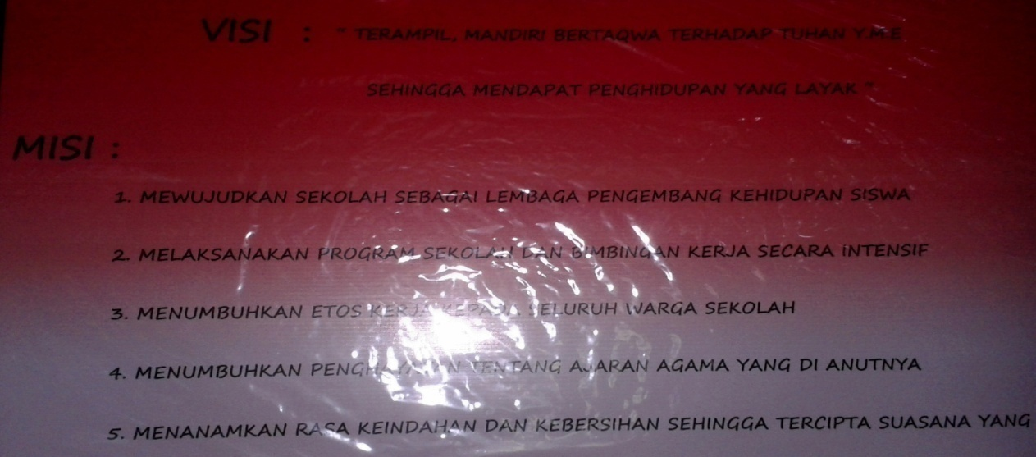

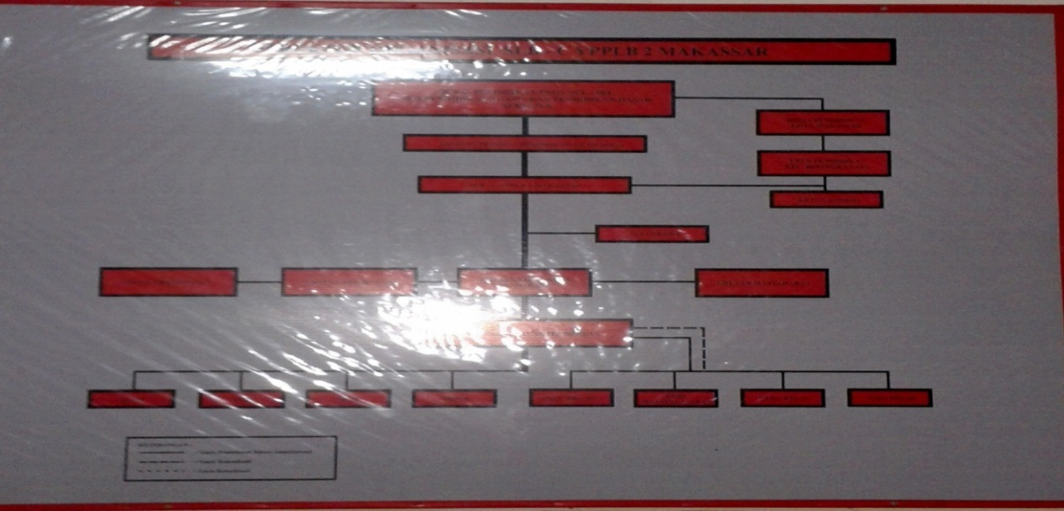
Struktur Organisasi SLB C YPPLB 2 Makassar
Visi Misi SLB C YPPLB 2 Makassar

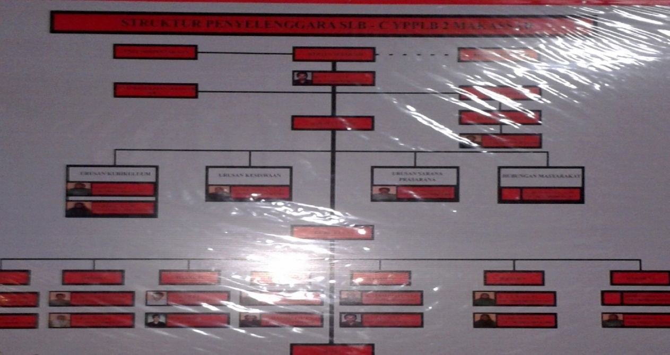

Struktur Penyelenggara SLB C YPPLB 2 Makassar
Pretest :

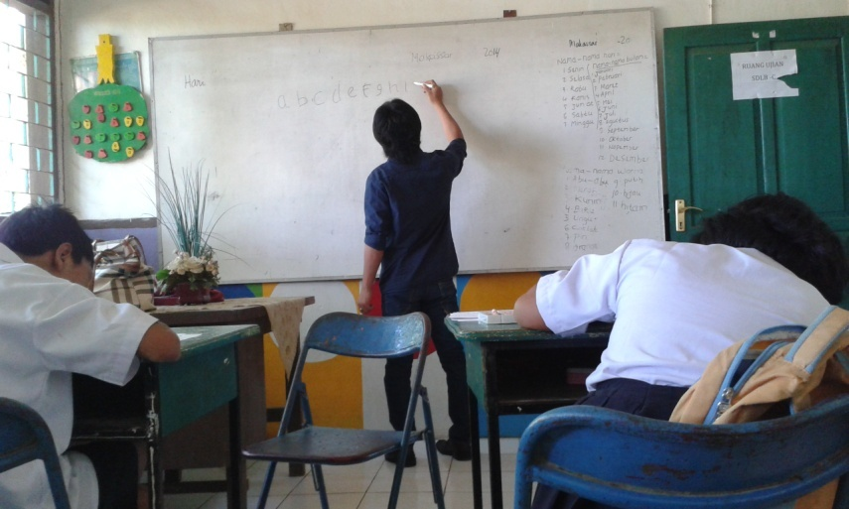

Proses Pembelajaran Membaca Huruf Sebelum Penggunaan Media Kotak Alfabet

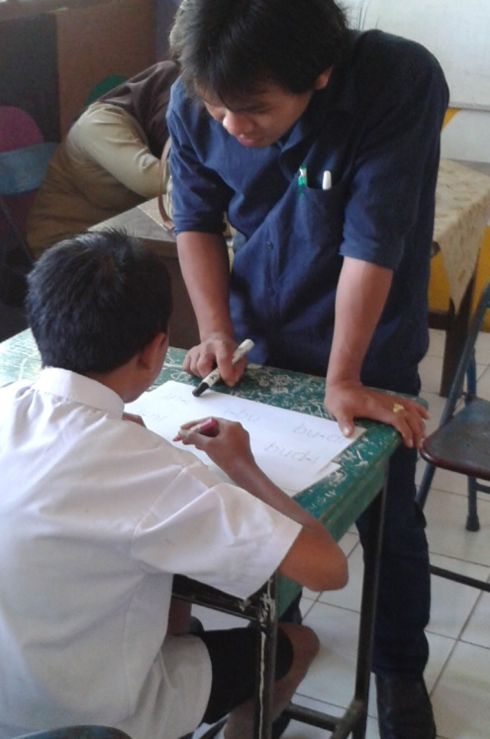

Proses Pembelajaran Membaca Suku Kata Sebelum Penggunaan Media Kotak Alfabet

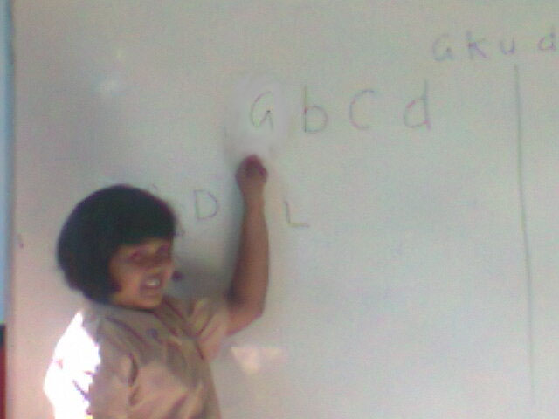

Proses pembelajaran Membaca Huruf Sebelum Menggunakan Media Kotak Alfabet
Posttest :

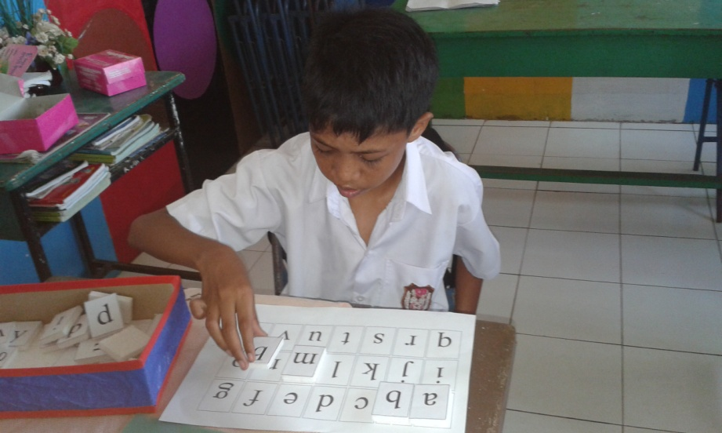

Proses Pembelajaran Membaca Permulan Dengan Mengguanakan Media Kotak Alfabet

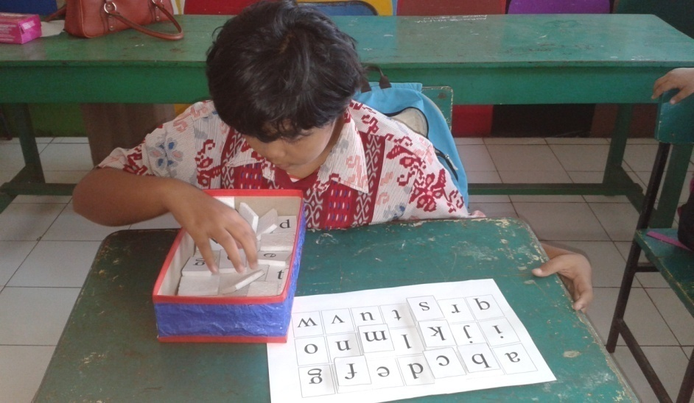

Murid Menyusun Huruf Dengan Menggunakan Media Kotak Alfabet

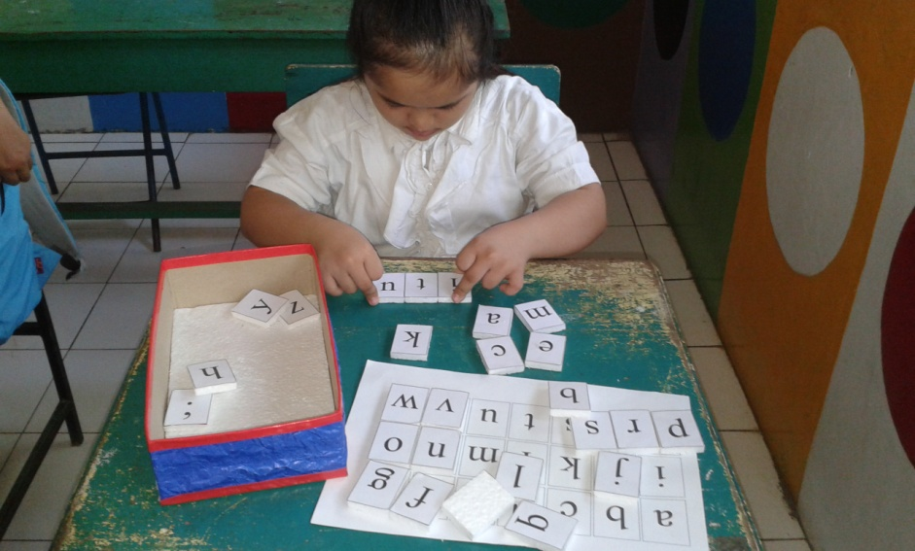
Murid Menyusun Kata Dengan Menggunakan Media Kotak Alfabet

